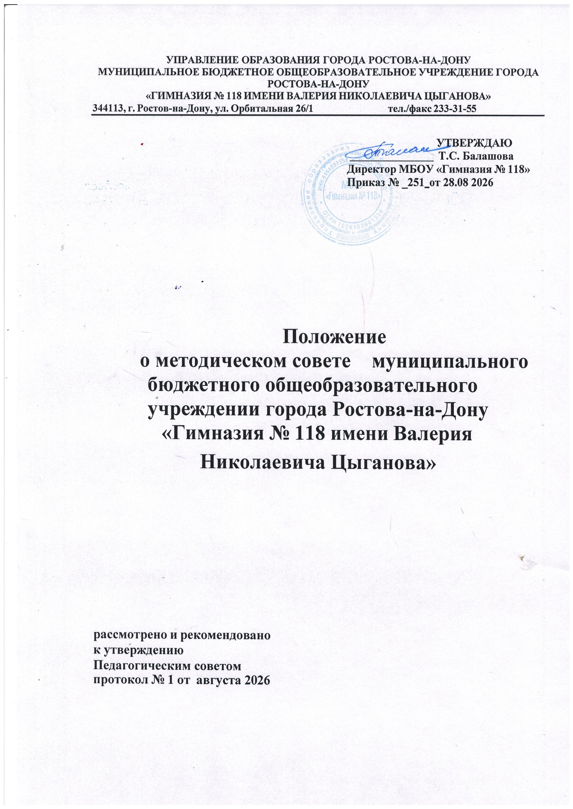

Общие положения.
  - Методический совет (далее Совет) создается в целях координации деятельности всех структурных подразделений методической службы гимназии.
  - Совет является коллективным общественным органом, объединяет на добровольной основе сотрудников гимназии.
  - Совет является консультативным органом по вопросам организации методической работы в гимназии
  - Методический совет в своей деятельности соблюдают Конвекцию о правах ребенка, руководствуется законами Российской Федерации, решениями Правительства Российской Федерации, органов управления образования всех уровней по вопросам учебно-воспитательной, методической, опытно-экспериментальной и проектно-исследовательской деятельности, а также Уставом и локальными правовыми актами гимназии.

Задачи и основные направления деятельности Совета
  - Методический совет создается для решения следующих задач, возложенных на МБОУ «Гимназия № 118»:
    - координация деятельности методических объединений и других структурных подразделений методической службы, направленной на развитие методического обеспечения воспитательно-образовательного процесса; разработка основных направлений методической работы гимназии;
формирование цели и задач методической службы гимназии;
обеспечение методического сопровождения учебных программ, разработка учебных, научно-методических и дидактических материалов;
    - организация опытно-поисковой, инновационной и проектно-исследовательской деятельности в гимназии, направленной на освоение новых педагогических технологий,
разработку авторских программ, апробацию учебно-методических комплексов и т.д.;
    - организация консультирования сотрудников лицея по проблемам совершенствования профессионального мастерства, методики проведения различных видов занятий и их учебно-методического и материально-технического обеспечения;
    - участие в подготовке представления работодателя о педагогическом работнике для прохождения аттестации на соответствие занимаемой должности и подтверждения 1 и высшей квалификационной категории педагогических работников гимназии;
    - проведения педагогических и методических экспериментов по поиску и апробации новых технологий, форм и методов обучения;
    - профессиональное становление молодых (начинающих) преподавателей;
    - выявление, обобщение и распространение положительн ого педагогического опыта
творчески работающих учителей;
    - организация взаимодействия с другими образовательными учреждениями, научно -
исследовательскими учреждениями с целью обмена опытом и передовыми технологиями в области образования;

1
внедрение в учебный процесс современных учебно-методических и дидактических материалов и программного обеспечения автоматизированных систем обучения, систем информационного обеспечения занятий, информационно-библиотечных систем. Разработка программного обеспечения для проведения учебных занятий и внедрение их в учебный процесс.

Основные направления деятельности методического совета:
анализ результатов образовательной деятельности по предметам;

участие в разработке вариационной части учебных планов, внесение изменений в
требования к минимальному объему и содержанию учебных программ; рассмотрение и
- оценка интегрированных учебных программ по изучаемым предметам
и согласование их с программами смежных дисциплин для более полного обеспечения усвоения учащимися требований государственных образовательных стандартов;
- подготовка и обсуждение докладов по вопросам методики преподавания учебных предметов, повышения квалификации и квалификационного разряда учителей;
- обсуждение докладов по методике изложения принципиальных вопросов программы, обсуждение и утверждение рабочих программ учителей-предметников;
- обсуждение методики проведения отдельных видов учебных занятий и содержания дидактических материалов к ним; рассмотрение вопросов организации, руководства и
- контроля исследовательской работой учащихся;

- организация и проведение педагогических экспериментов по поиску и внедрению новых информационных технологий обучения; применение на уроках
демонстрационно-обучающих комплексов и т.д.;
разработка и совершенствование средств повышения наглядности обучения (макетов, стендов, диафильмов, таблиц и т.д.), а также методики их использования в учебном процессе;
- совершенствование учебно-лабораторной базы (лабораторных и специальных классов, кабинетов, локальных вычислительных сетей и их программного обеспечения);
- взаимные посещения занятий как внутри методического объединения, так и между учителями различных методических объединений с целью обмена опытом и совершенствования методики преподавания учебных предметов;
- выбор и организация работы наставников с молодыми специалистами и малоопытными учителями;
- разработка положений о проведении конкурсов, олимпиад, соревнований по
предметам;
- разработка нормативно-правовой базы лицея.

Организация работы совета
  - В состав совета входят руководители структурных подразделений методической службы (объединений, творческих групп), опытные учителя, психолог, директор и заместители директора гимназии.
  - В составе Совета могут формироваться секции по различным направлениям деятельности (проектно-исследовательская, инновационная, диагностика, разработка содержания и т.п.).
  - Руководит советом зам. директора по УВР. Для обеспечения работы Совет избирает секретаря.
  - Работа Совета осуществляется на основе годового плана. План составляется руководителем (председателем) методического совета, рассматривается на заседании методического совета, является составной частью УВП гимназии.

2
  - Периодичность заседаний совета – 1 раз в четверть. О времени и месте проведения заседания руководитель методического совета (секретарь) обязан поставить в известность членов совета. Рекомендации подписываются руководителем (председателем) методического совета и секретарем. При рассмотрении вопросов, затрагивающих другие направления образовательной деятельности, на заседания необходимо приглашать соответствующих должностных лиц. По каждому из обсуждаемых на заседании вопросов принимаются рекомендации, которые фиксируются в журнале протоколов.

Права методического совета

5.1 Методический совет имеет право:
готовить предложения и рекомендовать учителей для повышения квалификационного разряда;
выдвигать предложения об улучшении учебного процесса в гимназии;
ставить вопрос о публикации материалов о передовом педагогическом опыте,
накопленном в методических объединениях;
ставить вопрос перед администрацией гимназии о поощрении сотрудников гимназии за
активное участие в опытно-поисковой, экспериментальной, научно-методической и проектно-исследовательской деятельности;
рекомендовать учителям повышения квалификации;
выдвигать учителей для участия в конкурсах «Учитель года» и «Классный классный».

Контроль за деятельностью методического совета
В своей деятельности Совет подотчетен педагогическому совету гимназии. Контроль за деятельностью методического совета осуществляется директором гимназии в соответствии с планами методической работы и внутришкольного контроля.

3

